Výroční zpráva Šťastný pes Handicap,z.s. 01.01.-31.12.2017
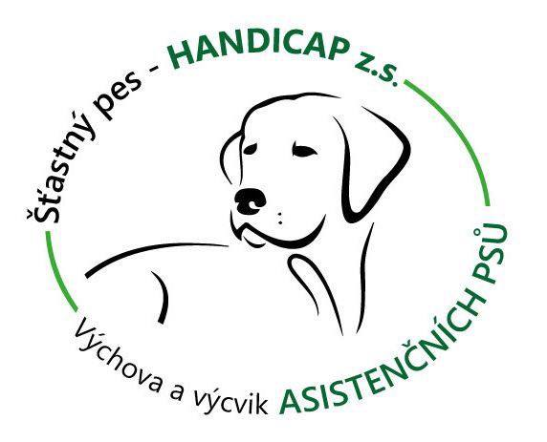
Naše motto: ,, Radost a úsměv, cesta k uzdravení.‘‘
1) Úvodní slovo
Je konec roku a my se můžeme pochlubit naší druhou výroční zprávou a informovat vás o průběhu celého roku 2017. Poděkovat všem, kteří nám pomohli s finančními příspěvky, tak i na akcích, protože bez vás bychom tuhle záslužnou práci dělat nemohli. Velmi si vážíme každé pomoci, kterou nám nabízíte. I dobrá rada je nad zlato. Bez vás přátelé, bychom fungovat nemohli.
2) O našem spolku
Šťastný pes- Handicap,z.s. vznikl 9.12.2015. Zapsán ve spolkovém rejstříku vedený u Krajského soudu v Ústí nad Labem v oddílu L, vložce číslo 9691.
Našim posláním je výchova a výcvik asistenčních a canisterapeutických psů. Všechny psy vychováváme výhradně v domácím prostředí, bez kotců a voliér. Psi jsou umístěni v domácím prostředí trenérů.
V roce 2017 jsme předali celkem šest asistenčních a canisterapeutických psů. Vrácena po domluvě byla jedna asistenční fenka Bess, kterou v domácím prostředí nepřijala klientka. Dnes je již fenečka určena pro chlapečka z jiné rodiny. Přecvičujeme ji k malému Lukáškovi, který má úplně jiné potřeby.
Celkově máme radost, že za celý rok se nám tato situace, vrácení asistenčního psa stala pouze jednou. Se všemi klienty jsme v neustálém kontaktu a řešíme jakékoliv situace současně.

Našim základním cílem je co nejvíc poznat klienta a jeho rodinu, podívat se co nejvíc na svět jeho očima a zjistit veškeré potřeby, které klient či jeho rodina potřebuje v životě. Pak teprve začít individuálně plánovat.
Na adresu sídla spolku dojíždí klienti a víkendově se seznamují s vybraným budoucím psím asistentem a čtyřnohým kamarádem. Spí spolu v posteli, učí se spolupracovat jak v domácím prostředí, tak i venku s trenéry. Lépe tím poznáváme klienty a jejich rodiny a máme možnost zažít i slabé chvilky klientů a naučit budoucího asistenta, jak se chovat v těchto situacích ke klientovi. Učíme klienta a jeho rodinu, že psí asistent je pomoc, radost, ale má i své potřeby. Připravujeme klienty na radosti, ale i starosti, které přijdou příchodem budoucího asistenčního pejska do rodiny.
Se všemi klienty a jejich rodinami s předanými psími asistenty, jsme v neustálém kontaktu. V případě potřeby jezdíme za klienty domů nebo klienti opět k nám. Naše práce po předání psího asistenta v žádném případě nekončí. Naopak. V tu chvíli naše intenzivní spolupráce začíná.
Letošním rokem jsme zajistili termíny na rekondiční pobyty v Kryštofových Hamrech pro naše klienty a jejich asistenční psy. Moc se těšíme na spolupráci.
Další naší radostí a chloubou je zrekonstruovaný bezbariérový byt pro výcvik asistenčních psích pomocníků a zároveň byt pro klienty, kteří k nám dojíždí. Děkujeme Nadaci DM společně. Bez vás by to skutečně nešlo.
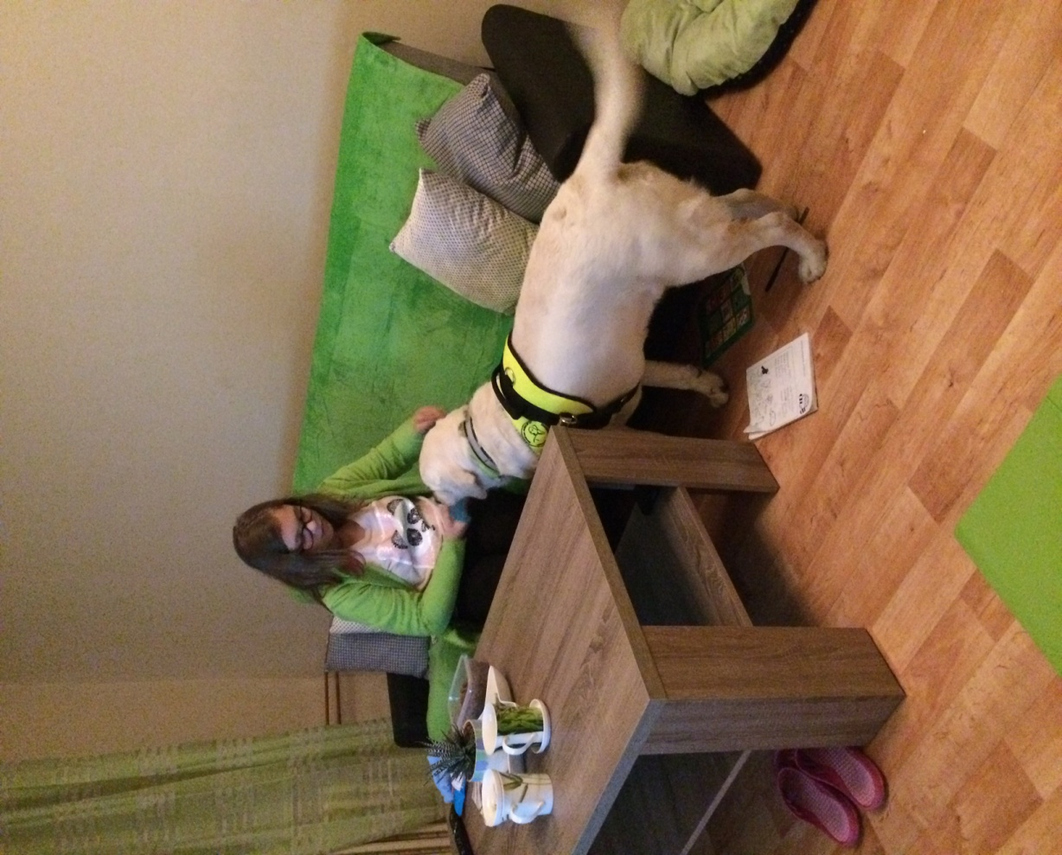

V květnu 2017 jsme měli u nás na praxi slečnu Nikolu, která se zapojila do výchovy a canisterapie budoucích psích asistentů. Zkusila si i předváděcí akci, na které prováděla ukázky podávání a svlékání v invalidním vozíku.

3) Naši klienti a předaní psi za rok 2017
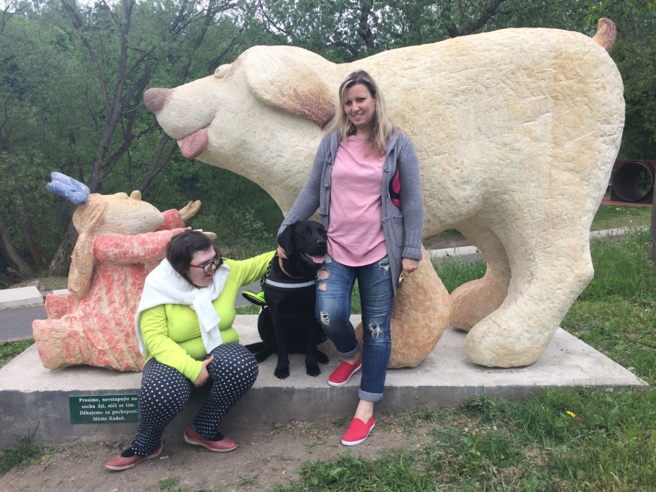
Tomáš Ondráček a asistenční, canisterapeutický pes Oskar (čokoládový labradorský retriever)
Noemi Emine Deibert a asistenční, canisterapeutická fena Bella (smetanový labradorský retriever)
Daniela Málková a asistenční, canisterapeutická fena Brita (černý labradorský retriever)ACP 11.8.2017

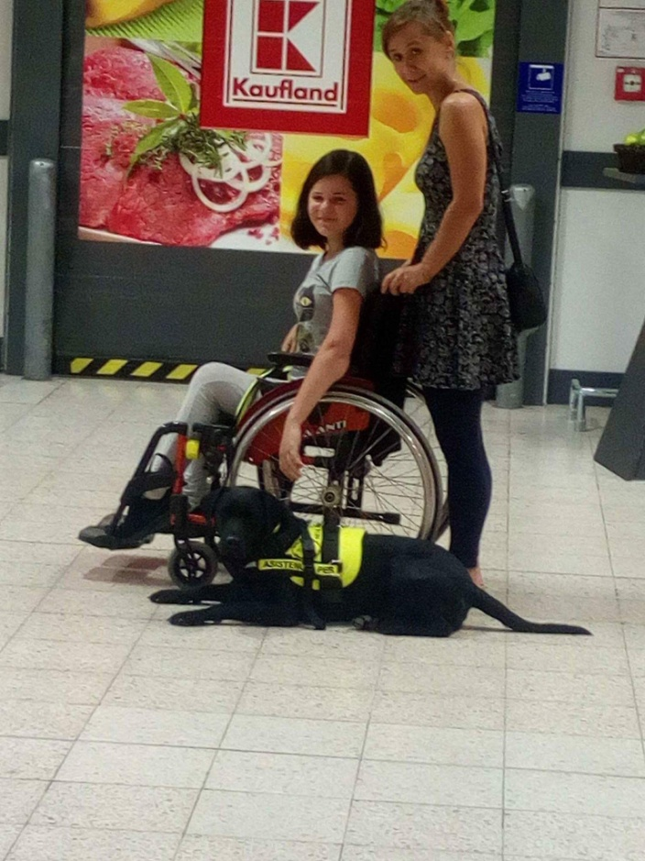

Eliška Vráblíková a asistenční, canisterapeutický pes Max (zlatý retriever)ACP 27.7.2017
Jirka Škuthan a asistenční, canisterapeutický pes Jack (kříženec border kolie, bílo černý)ACP 10.12.2017- předávaný od 27.12.2017 do rodiny.
Kristýnka Kupčíková a asistenční, balanční a canisterapeutický pes Rocky (černý labradorský retriever)ACP 16.12.2017- plánované předání dle situace v rodině 8.1.2018.
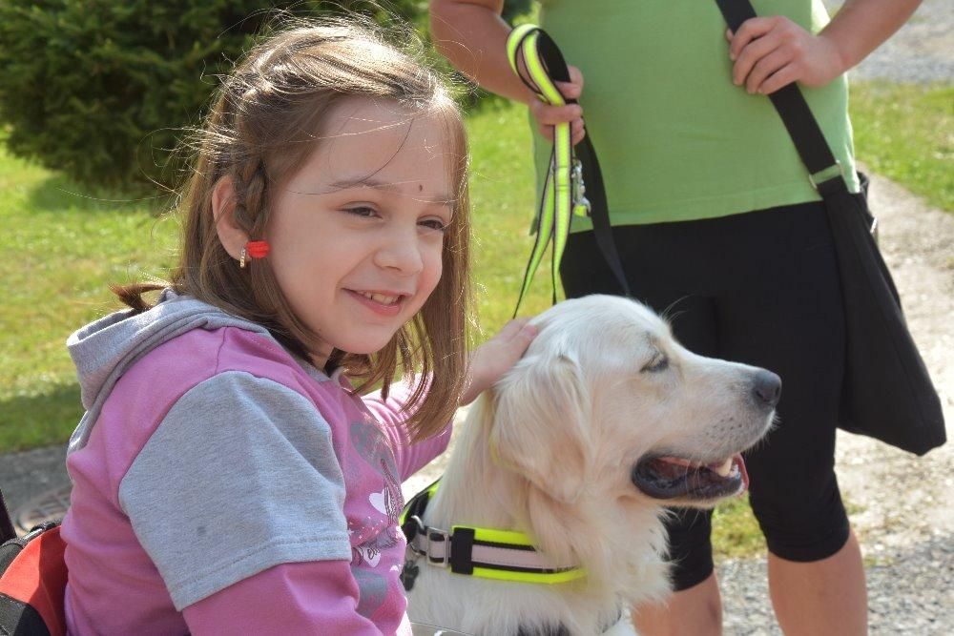

3.1 Klienti čekatelé
Zuzanka Lavičková – fena Tess (černý labradorský retriever)
Jáchymek Česal – pes Alex (černý Flat coatet retriever)
Karolína Doležalová – hledáme vhodného psa
Lukášek Havelka – Bess (černý labradorský retriever)
Eliška Svobodová – Original Light – Gíno (smetanový labradorský retriever)
Deniska Jančurová – Eliška (černo bílá border kolie)
Matinka Kochová – Sid Chlupaté štěstí

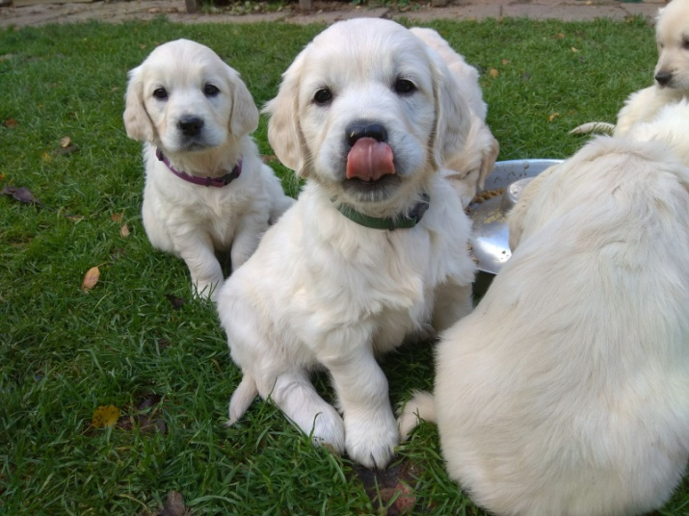

3.2 Klienti s předanými psy za rok 2016
Valérie Cíchová a asistenční, canisterapeutický pes Picollo (černý labradorský retriever)

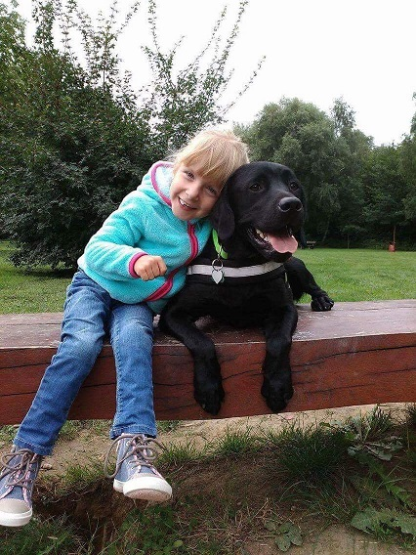

3.3 Vyřazení klienti
Jana Fernyaková - měla do výcviku zařazenou fenu Bellu, kterou odmítla z důvodu, že se bála reakce. Bella měla být z počátku cvičena pro paní Jany dceru Aničku, která bohužel odešla do lidského nebe 14.5.2016. Vybrali jsme nového kandidáta křížence border kolie z útulku v Žimu. Bohužel v rodině nastali nepříjemné změny a paní Jana musela Jacka také odmítnout.
Tomášek Hanák - pro Tomáška byla z počátku určena fena labradorského retrievera Tess, bohužel její povaha je velmi submisivní a nebyla vhodná. Dohodli jsme se s maminkou Tomáška o změně pejska a vybrali jsme také labradorského retrievera Original Light-Gína. Po telefonickém hovoru s maminkou jsme žádost o pejska zrušili, ohledně rodinné situace.
Justýnka Svobodová - asistenční a canisterapeutická fena Bess byla předána do rodiny k Justýnce dne 28.5.2017. Bohužel v domácím prostředí Justýnka Bess nepřijala a po domluvě se zákonným zástupcem- maminkou jsme Bess odvezli dne 20.10.2017 zpět do spolku a sehnali jiného klienta, ke kterému Bess přecvičujeme.
4) Psi v předvýchově
Sid Chlupaté štěstí – zlatý retriever
5) Dlouhodobá spolupráce a akce, které bez vás nejdou
Děkujeme paní ředitelce Lence Raadové za dlouhodobou spolupráci v Domově pro seniory v Kadani i v nemocnici. Děkujeme i seniorům, za účast na přednáškách a jejich zájmu. Je nádherné vykouzlit usměv na tváři všem babičkám a dědečkům, že se mohou seznámit s našimi chlupáčky .
Obrovské poděkování patří našemu studentovi Vojta Lode, který uskutečnil cestu z Kadaně ke Kadani do obce Štitáre. Pro nás to byl obrovský emotivní zážitek. Vojta ušel přes 500 km pěšky až do města Štitáre u Nitry na Slovensku. Celou cestu jsme prožívali s ním.
Dále děkujeme místostarostovi města Kadaně, panu Janu Losenickému, který publikoval Cestu z Kadaně ke Kadani a zařídil vše potřebné ke Startovači. Poté absolvoval cestu pro Vojtu Lode s předsedou našeho spolku k prameni Kadaň na Slovensko (sice autem, ale cesta to byla dlouhá ). Kde se sešel se starostkou města Štitáre Zuzanou Vinkovičovou a poděkoval jí za absolutní ochotu a pomoc. Děkujeme lidem z celého města Štitáre za dobroty a úžasnou atmosféru, kterou připravili.
Radost nám udělala i paní Marksová, která nás pozvala na charitativní akci přes UJEP v Ústí nad Labem. Na této akci se zúčastnil Jack s trenérkou Jaruškou. Byl to osud, poněvadž Jack se zamiloval do již svého páníčka Jirky a dnes se spolu sžívají doma.

Další úžasná akce pro nás, byl Benefiční koncert KCHUN – Duo renomovaných pěvců, kterou pro nás zařídila Nadace bez křídel. Koncert se konal v Děčínském zámku. V Děčíně máme předané již tři asistenční a canisterapeutické psy v rodinách. A tak jsme se na zámku sešli všichni s celou psí smečkou .

Děkujeme i městu Kadaň. Můžeme se účastnit veškerých akcí pořádaných městem.

Dále děkujeme realitní společnosti SASME, kteří nám uvolnili místo na Rock festu v Kadani.

Další obrovské poděkování patří paní primářce MUDR. Patricii Kotalíkové z dětského oddělení v Kadani, která nám umožnila návštěvy kdykoliv za dětmi na oddělení.
Další poděkování patří všem zaměstnancům i vedoucím z obchodních center, kteří nemají problém nás podporovat s našimi chlupáči ve výcviku a respektují naše každodenní návštěvy.
Poděkování patří i Výchovnému ústavu v Místě, kde trenérky mají možnost pracovat s našimi psími studenty, kteří navodí dětem úžasnou náladu a současně se uvolňují canisterapií.
Děkujeme Johny Alaskan za Běh noční Plzní a všem co se za nás běhali. Jste úžasní.

Obrovské poděkování patří všem NADACÍM, FIRMÁM i DOBROVOLNÝM DÁRCŮM. Bez vás přátelé bychom nemohli fungovat. Všechny pejsky pro naše úžasné klienty vychováváme a cvičíme s láskou a pílí. Bohužel cesta k hotovému asistenčnímu psovi je dlouhá a finančně i fyzicky náročná. Proto si velmi vážíme pomoci, kterou jste nám v celém roce 2017 pomohli.
Z CELÉHO SRDCE VÁM VŠEM DĚKUJEME.

6) Podpora v roce 2017
6.1 Nadace a nadační fondy
Nadace Dobrý Skutek 100.000,- Kč
DM drogerie 70.000,- Kč
Nadace Život dětem 350.000,- Kč
Nadace Agrofert 50.000,- Kč
Nadace J§T 50.000,- Kč
Nadace Andělé bez křídel 32.100,- Kč
Delikomat s.r.o. 11.520,- Kč
Celkem 663.620,- Kč

6.2 Firemní dárci
KZŠ Nativity Děčín 20.372,- Kč
Andrej Drbohlav 7.200,- Kč
SK městská policie 3.000,- Kč
PPI- protipožární dveře 5.000,- Kč
Eis Electro Inspecti 2.000,- Kč
Salvét ČR s.r.o. 1.000,- Kč
Arega s.r.o. 2.000,- Kč
Army of Darkness s.r.o. 28.479,- Kč
Univ. J. E. Purkyně 1.500,- Kč
Boss 5.000,- Kč
Celkem 75.551,- Kč

6.3 Individuální dárci
Pašková Dominika 100,- Kč
Hlávka Jan 300,- Kč
Kroutilová Kateřina 1.500,- Kč
Hronová,Hadrbolcová 500,- Kč
Langová Petra 500,- Kč
Rybníčková Jindra 1.000,- Kč
Malotová Hana 1.000,- Kč
Pavlína Michálková 200,- Kč
Havelková Anna 500,- Kč
Jorová Dagmar 1.000,- Kč
Herinková Ludmila 300,- Kč
Ďuračka Juraj 509,92 Kč
Uher Stanislav 508,56 Kč
Havelková Anna 500,- Kč
Jonata Tomáš 1.000,- Kč
Andrea Marksová 1.016,- Kč
Inka Mullerová 5.000,- Kč
Celkem 15.434.48 Kč
6.4. Veřejná kasička
5.415,- Kč
15.990,- Kč
Celkem: 21.405,- K
6.5. Úrok kredit
Celkem: 7,47 Kč
Příjmy celkem 776.017,95 Kč

7) Výdaje spolku
7.1. Granule 77.161,- Kč
7.2. Veterinární vyšetření a testy 29.719,- Kč
7.3. Mzdy trenérů a předvýchovy 536.769,- Kč
7.4. Cestovné( palivo, vlaky, autobusy, atd..) 30.880,- Kč
7.5. Postroje a výcvikové pomůcky 44.378,- Kč
7.6. Oblečení spolku 18.446,- Kč
7.7. Reklama spolku 11.710,- Kč
7.8. Koupě štěňátek s PP 51.000,- Kč
7.9. Výcvikový byt 70.000,- Kč
7.10. Mobilní služby O2 spolku 7.473,- Kč
7.11. Poštovné 1.152,- Kč
7.12. Ostatní 33.897,- Kč
Celkem 912.585,- Kč
8.) Finanční vyúčtování
Příjmy 776.017,95 Kč
Výdaje 912.585,- Kč
Rozdíl -136.567,05 Kč
Náš spolek je i v letošním roce v mínusu, kdy i my sami hradíme prostředky pro výcvik budoucím asistenčním psům. Statutární orgán si neodvádí žádné mzdy.

8) Lidé spolku
Statutární orgán – výbor:
Martin Polacsek Apolen, předseda – Záchranná služba, projektový manažer
Jaroslava Polacseková, místopředseda – vedoucí projektů, pokladník, webmaster
Daniel Maxa, Jednatel – překladatel projektů Aj, koordinátor dobrovolníků
Trenéři:
Pavlína Kotačková – vedoucí canisterapie, trenér psů, sociální návyky psů, pracovnice v sociálních službách, vedoucí canisterapie

Hana Kaufmanová – ČKS, trenér psů, přepravce, správce areálu, sociální návyky psů
Jarmila Pelesná – trenér psů, sociální návyky, ČKS
Karel Kotačka – trenér psů,ukončení smlouvy o DPP ke dni 5.12.2017
Rozhodčí asistenčních a canisterapeutických psů:
Jan Plšek
Garant zkoušek:
Hana Jágrová
Další dobrovolní pracovníci:
Pavlína Sekerková – pracovník v sociálních službách MPSV
Bc. Jana Srbová – vedoucí sociálních služeb, Garant
Mgr. Roman Srb – vedoucí psychologie, Garant
Dominika Havlová – personální řízení, OA Žatec – Ekonomické lyceum zakončené maturitní zkouškou, asistentka, překladatelka AJ.
Kontakty
Šťastný pes – Handicap,z.s.
Tyršova 130, 432 01 Kadaň
IČO: 04575156
DIČ: CZ04575156
E-mail: info@stastnypes-handicap.cz
stastnypes2015@seznam.cz
Web: www.stastnypes-handicap.cz
Fcb: Šťastný pes-Handicap
Mobil: +420 773 179 566
+420 606 486 325
Za přízeň celého roku 2017 vám všem velmi děkujeme.
Celý Tým Šťastný pes-Handicap,z.s.

